# Netzteil

Das Netzteil im PC wandelt die externe Netzspannung in die vom Rechner verwertbare Spannung um, regelt, reguliert und versorgt den gesamten Rechner mit den jeweils notwen-digen Versorgungsspannungen. Die Netzteile werden in unterschiedlichen Preisklassen und Leistungsklassen angeboten. Sehen wir uns das moderne Netzteil einmal etwas genauer an.

**Vorweg eine Warnung! Das Netzteil sollte nur von geschultem Fachpersonal geöffnet werden, um einen lebensgefährlichen elektrischen Schlag zu verhindern! Beachten Sie weiterhin einige Punkte:**

* Nicht das Gehäuse des *Netzteils* öffnen.
* Bei Arbeiten und Bastlereien **im** Computer den Rechner stromlos schalten indem Sie das Netzkabel ziehen.
* Das Netzteil vor Feuchtigkeit schützen.
* Achten Sie auf die korrekt eingestellte Eingangsspannung, **wir haben in Deutschland 230 VAC und nicht 115 VAC wie in den USA und zahlreichen asiatischen Ländern!**

Die Netzteile für den PC liefern unterschiedliche Versorgungsspannungen, die für den Betrieb des Rechners notwendig sind. Die jeweiligen Maximalleistungen unterscheiden sich von Modell zu Modell.

Alle modernen Netzteile sind für Stromnetze mit Schwankungen ausgelegt und sollten noch bei Spannungen von 180 Volt bis 265 Volt mitspielen. Dieser Spielraum scheint im ersten Blick recht hoch, aber bei genauerem hinsehen muss man feststellen, dass in den Gewerbe- und Wohngebieten oft erhebliche Spannungsschwankungen vorkommen. Im Klartext bedeutet dies, dass Sie an der Netzspannung genau feststellen können, wann die Kaffeemaschinen in den Büros eingeschaltet werden und wann zur Mittagspause die Öfen und Herde "online" gehen. Ebenso wichtig wie die ausgereifte Spannungsversorgung sollte auch die Be- und Entlüftung sein. Gute Netzteile verfügen über zwei integrierte hochwertige geregelte Lüfter. Der Kabelbaum mit den Versorgungsleitungen sollte genügend Anschlüsse für moderne Rechner enthalten. Die lästigen Y-Stecker für Festplatten und andere Laufwerke können dann getrost in der Schublade bleiben, es sind mehr als genügend Anschlüsse für die Peripherie vorhanden. Neben den Peripherieanschlüssen befinden sich noch der ATX Anschluss (Mainbord), Floppy-Anschluss, ein 12 Volt Mainbord Anschluss, ein AUX Anschluss sowie mehrere Lüfteranschlüs-se. Die unterschiedlichen Versorgungsspannungen sind für die Komponenten moderner Rechner unerlässlich. Während Lüfter sich mit irgendeiner Spannung um 6 - 12 Volt zufrieden geben, brauchen die Rechnerlaufwerke schon geregelte 12 Volt und 5 Volt, wobei die 5 V für die Elektronik ist, die 12 V für die Antriebsmechanik. Das Standard-Mainboard schließlich würde sich bei 12 Volt in Rauch auflösen, es benötigt in der Regel 3,3 Volt und 5 Volt.

|  |  |  |
| --- | --- | --- |
| **Spannung (DC)** | **Maximaler Ausgangsstrom** | **Spitze (Peak)** |
| + 5 Volt | 46 A | - |
| + 12 Volt | 24 A | 28 A |
| + 3,3 Volt | 35 A | 40 A |
| - 5 Volt | 1 A | - |
| - 12 Volt | 1 A | - |
| + 5 VSB | 1,8 A | - |

Sollte das eingebaute Netzteil Ihres Rechners nicht mehr genug Power haben, oder Ihre Rechner über reichlich Zubehör sowie einer leistungsstarken AMD CPU bestehen, kann die Spannungsversorgung schnell in die Knie gehen. Die Folgen sind oftmals Rechnerabstürze die auf den ersten Blich schlecht zuzuordnen sind. Solche Fehler kann man mit einem leistungsfähigeren Netzteil eliminieren.

PC-Netzteile, Fragen

1. Welche Aufgaben hat ein PC-Netzteil? (mindestens 2 Nennungen)

* Liefert unterschiedliche Versorgungsspannungen
* Gleicht Spannungsschwankungen aus

1. Wie muss die Eingangsspannung des Netzteils in Deutschland eingestellt sein? Welche anderen Einstellungen gibt es? Was ist die Folge einer falschen Einstellung?

-De 230 VAC / USA 115 VAC  
-Moderne Netzteile können unterschiedliche Eingangsspannung ausgleichen

**Initiative 80 Plus**

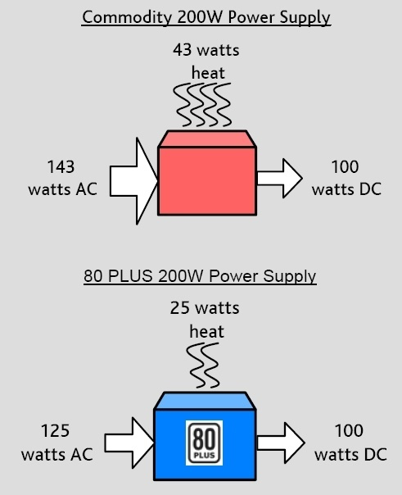

Um die EU Ökodesign-Richtlinie 2009/125/EG einzuhalten, müssen moderne Netzteile mindestens dem *80 Plus Bronze*-Standard entsprechen. Die nebenstehende Grafik (Quelle: [www.tecchannel.de](http://www.tecchannel.de)) verdeutlicht den Unterschied zwischen einem herkömlichen (oben) und einem 80 Plus-konformen Netzteil (unten).

Der Wirkungsgrad eines Netzteils wird gerechnet indem man das Verhältnis der gelieferten Leistung zu der dem Netzteil zugeführten Leistung in Prozent angibt. Im oberen Bild beträgt der Wirkungsgrad

$$\frac{100}{143}=70\%$$

Diese Zahl besagt, dass 70% der Energie, die der Stromdose entnommen wird, der Elektronik zugeführt werden. Die restlichen 30% (43 W) werden als Wärme in die Umgebung abgeführt.

1. Berechnen Sie den Wirkungsgrad des unten im Bild dargestellten Netzteils.

100/125 = 80%

Untersuchungen an Netzteilen zeigen (s. Tabelle auf http://www.pcgameshardware.de/Netzteil-Hardware-219902/Specials/Wie-effizient-sind-Netzteile-80-Plus-erklaert-692457/), dass der Wirkungsgrad von der Qualität und der Ausgangsleistung eines Netzteils abhängig ist. So kann der Wirkungsgrad bei einer geringen Belastung durchaus 5% niedriger sein, als der eines hochwertigen Netzteils. Der *80 Plus-*Standard verlangt, dass Netzteile in keinem Belastungsfall einen geringeren Wirkungsgrad als 80% aufweisen dürfen.

1. Zwei 500 W-Netzteile werden mit einander verglichen. Beide Geräte weisen bei einer Belastung von 400 W einen Wirkungsgrad von 90% auf. Im Leerlauf, bei einer Belastung von 30 W weist Netzteil A (80 Plus Standard) einen Wirkungsgrad von 81%, Netzteil B dagegen nur noch 65%.  
   Berechnen Sie, ausgehend von einem Nutzungsverhalten von 8 Stunden täglich (3 h Betrieb, 5 h Standby) an 200 Tagen im Jahr die entstehenden Energiekosten. Der Strompreis beträgt 28 Ct/kWh. Wie viel Energie geht bei jedem Netzteil verloren?

A:

30 * 1,19 = 35,7

35,7 * 5 = 178,5

B:

30*1,35=40,5

40,5*5=202,5

A/B:

400*1,1=440

440*3=1320

A:

178,5+1320=1498,5

299,7*28=8391,6=83,92€

B:

202,5+1320=1522,5

304,5*28=8526=85,26€